Vue框架

Vue是一个基于MVVM模型的前端js框架  
Vue框架引入

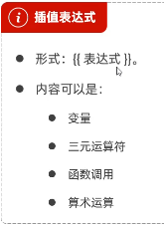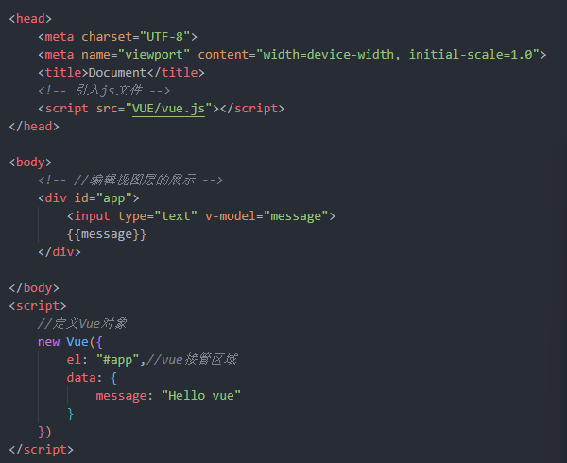

常用指令：

指令：HTML标签上带有v-前缀的特殊属性，不同指令具有不同含义。

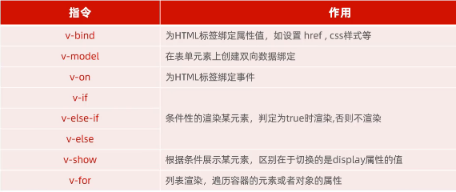

v-bind： v-model:

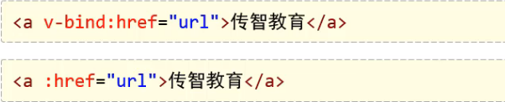

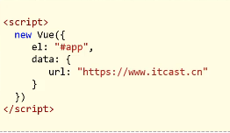

v-on:

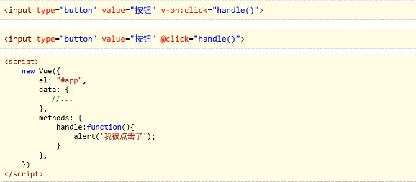

v-if：

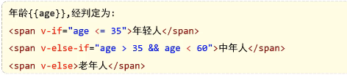

v-show:



生命周期：

* 生命周期:指一个对像从创建到销毁的整个过程
* 生命周期的八个阶段：每触发一个生命周期事件，会自动执行一个生命周期方法（钩子）

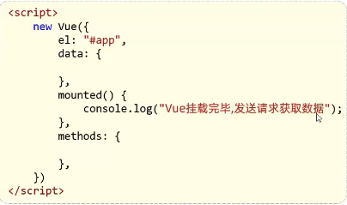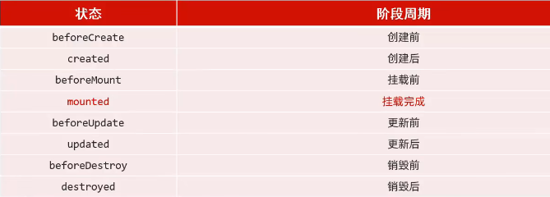

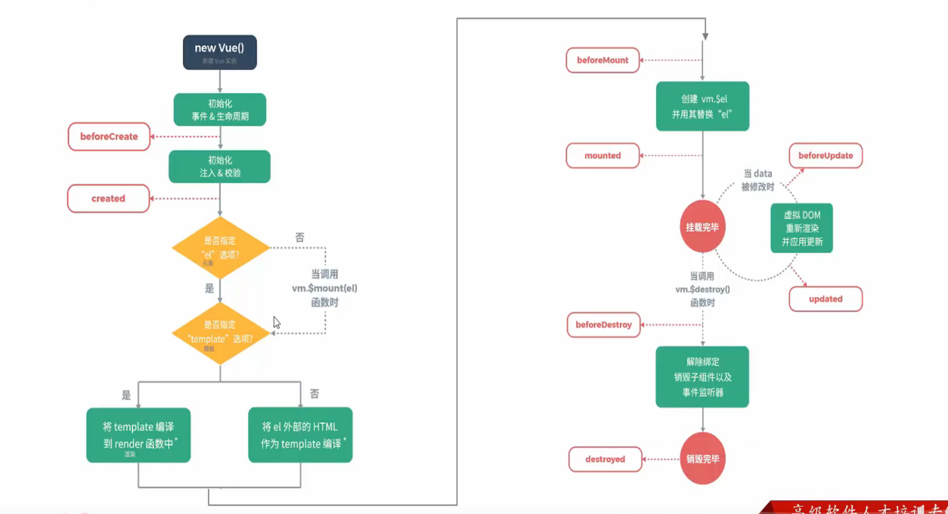

Vue路由

组成:

VueRouter:路由器类，根据路由请求在路由视图中动态渲染选中的组件

<router-link>:请求链接组件，浏览器会解析成<a>

<router-view>:动态视图组件，用来渲染展示与路由路径对应的组件

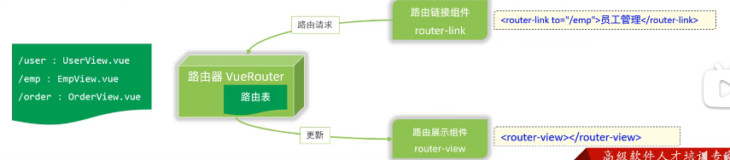

打包部署：

部署：将打包好的dist目录下的文件，腹直到nginx安装目录的html目录下。

启动：双击nginx.exe文件即可，Nginx服务器默认占用80端口号

步骤：



生成



复制

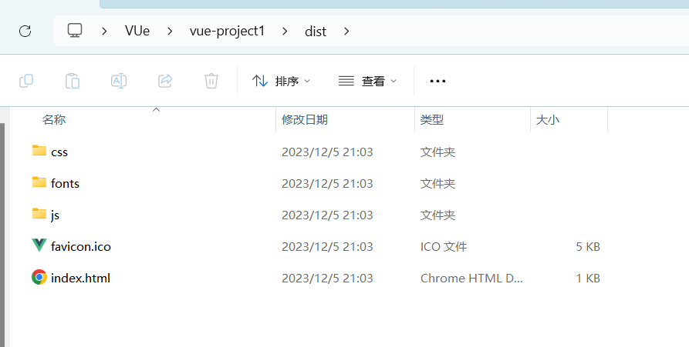

粘贴

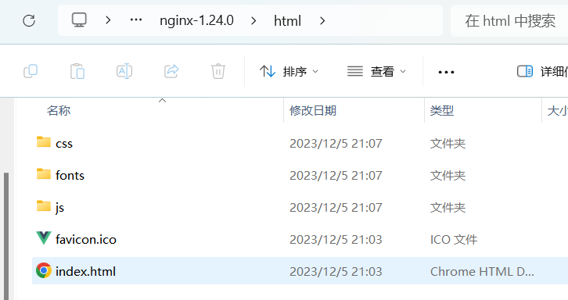

启动：



输入：



即可以打开对应的vue框架文件